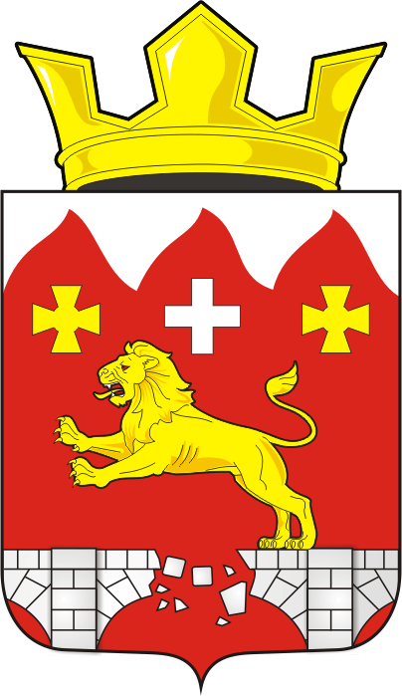

СОВЕТ ДЕПУТАТОВ муниципального образования БУРУНЧИНСКИЙ сельсовет Саракташского района оренбургской области
ЧЕТВЕРТЫЙ созыв

Р Е Ш Е Н И Е
очередного двадцать седьмого заседания Совета депутатов
Бурунчинского сельсовета четвертого созыва
22 декабря 2023 года |  | с. Бурунча | № 122
 | О внесении изменений в Приложение к решению Совета депутатов района от 12 ноября 2021 года № 48 «Об утверждении Положения о порядке оплаты труда главы муниципального образования Бурунчинский сельсовет Саракташского района Оренбургской области» (с изменениями от 28.01.2022г. № 64, от 11.09.2023г. №112)

На основании пункта 4 статьи 86 Бюджетного кодекса Российской Федерации, статьи 16 Закона Оренбургской области от 12.09.1997 № 130/32-ОЗ "О статусе выборного должностного лица местного самоуправления", решения Совета депутатов Бурунчинский сельсовет «О бюджете муниципального образования Бурунчинский сельсовет Саракташского района Оренбургской области на 2024 год и на плановый период 2025 и 2026 годов», руководствуясь статьей 28 Устава муниципального образования Бурунчинский сельсовет,

Совет депутатов сельсовета

Р Е Ш И Л :

1. Внести в Приложение к решению Совета депутатов сельсовета от 12 ноября 2021 года № 48 «Об утверждении Положения о порядке оплаты труда главы муниципального образования Бурунчинский сельсовет Саракташского района Оренбургской области» следующие изменения:
1.1. пункт 2.1. раздела 2 изложить в новой редакции следующего содержания:

«2.1. Должностной оклад главы муниципального образования составляет 14221,00 руб.»

2. Контроль за исполнением настоящего решения возложить на постоянную комиссию Совета депутатов сельсовета по бюджетной, налоговой и финансовой политике, собственности и экономическим вопросам, торговле и быту (Горбачев И.А.).

3. Настоящее решение вступает в силу после дня его обнародования, и распространяется на правоотношения, возникшие с 1 января 2024 года, подлежит размещению на официальном сайте муниципального образования Бурунчинский сельсовет Саракташского района Оренбургской области.

Председатель Совета депутатов С.Н. Жуков

Глава муниципального образования А.Н. Логинов

Разослано: бухгалтерии сельсовета, в дело.

